广州华商学院实验报告
拓展：Sentinel 网关限流与 Dubbo 熔断降级
课程名称：微服务架构 实验日期：2026年10月27日 指导教师：张丽娟
学生姓名：陈汭 学号：423240532 专业班级：23本计算机科学与技术5班
一、实验目的
1. 用 Sentinel 对鲜花商城商品查询路由做网关限流。路由 id 为 product，QPS 阈值为 5，超过后返回自定义 429 JSON。
2. 用 Sentinel 对下单发金币的 Dubbo 调用做流控、异常比例熔断和 fallback。消费端 QPS 为 2，提供端 QPS 为 5。被拦截时下单接口仍返回成功。
二、实验环境
Windows 11，JDK 11.0.31，Maven 3.9.9，Spring Boot 2.6.3，Spring Cloud 2021.0.1，Spring Cloud Alibaba 2021.0.1.0，Sentinel 1.8.3，Dubbo 2.7.15。
本机没有 flowersmall 全量工程，也没有导入 mall_product、mall_order 数据库。案例要求的两条 Sentinel 规则用四个可运行服务复现：product 端口 8001，order 端口 8002，goldCoin 端口 8003、Dubbo 20880，gateway 端口 9000。网关路由 id 手写为 product 和 order，转发到本机服务。Dubbo 使用直连 dubbo://127.0.0.1:20880，没有经过 Nacos。规则都在代码里用 @PostConstruct 加载。
三、案例一：商品查询网关限流
网关把 /product/** 转到 product 服务，并去掉前缀。SentinelGatewayConfig 在启动时加载路由规则：资源名 product，资源模式为路由 id，QPS 阈值 5，统计间隔 1 秒。限流后的响应由 GatewayCallbackManager 返回 429，正文包含 code、success、message、path。
步骤文档里的三个 import 在 Sentinel 1.8.3 中不存在。GatewayFlowRule 和 GatewayRuleManager 的实际包名是 com.alibaba.csp.sentinel.adapter.gateway.common.rule，路由模式常量在 SentinelGatewayConstants 里。按实际包名修改后才能编译。spring-cloud-alibaba-sentinel-gateway 会自动注册 SentinelGatewayFilter，配置类里没有再声明这两个 Bean。
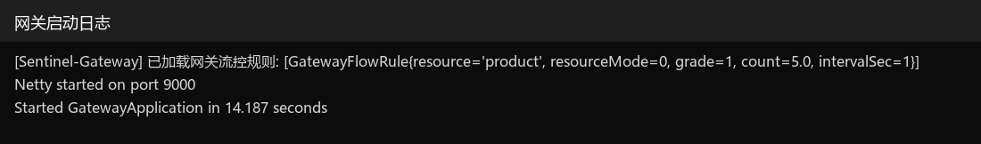
图1 网关已加载 product 路由的 QPS=5 规则，并在 9000 端口启动
先单独访问一次，商品列表正常返回。再在同一秒内并发 20 次。阈值是 5，所以 5 次为 200，另外 15 次为 429。
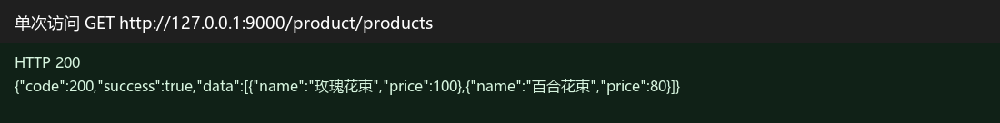
图2 未触发限流时返回玫瑰花束和百合花束
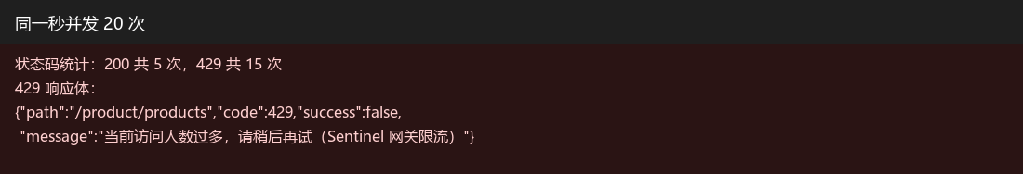
图3 超过 5 QPS 后返回案例要求的自定义 429 JSON
四、案例二：下单发金币的 Dubbo 流控与降级
资源名按接口全限定名、方法名和参数类型写成：cn.js.ccit.common.dubbo.GoldCoinService:updateGoldCoin(java.lang.String,java.lang.Integer,java.lang.String)。order 加载两条规则：QPS 阈值 2；异常比例熔断，阈值 0.5，10 秒内至少 5 次请求，熔断打开 10 秒。goldCoin 再加载提供方 QPS 阈值 5。两边的 fallback 都返回 null，不把异常抛回下单接口。
sentinel-apache-dubbo-adapter 的版本写成 1.8.3。步骤文档把 CircuitBreakerStrategy 写在 degrade 包下，1.8.3 里这个类在 degrade.circuitbreaker 包，import 改到这个包后编译通过。
order 比 goldCoin 更早完成启动，日志里有一次 Connection refused: 20880。消费端 check 为 false，进程没有退出。goldCoin 监听 20880 之后，下单调用可以连上。
验证时先发 1 次下单，再并发 10 次，一共 11 次。接口全部返回 HTTP 200，正文是 ok。goldCoin 日志只有 2 条发放记录，order 日志有 9 条“下单发金币被拦截”，规则是消费端 QPS=2 的 FlowRule。被拦住的调用没有进入发放逻辑。这次提供方没有抛异常，异常比例熔断规则已加载，但没有被这次压测打开。
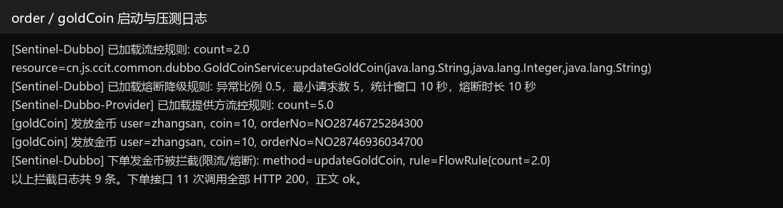
图4 消费端 QPS=2 生效：11 次下单里 2 次发出金币，9 次被 fallback 接住，下单接口仍返回 ok
五、实验总结
网关限流保护的是进入 product 路由的全部请求，不区分参数。QPS 设为 5 时，同一秒 20 次访问里只有 5 次拿到商品数据，其余 15 次立刻返回 429，后端 product 不会被这 15 次打到。
Dubbo 限流保护的是 updateGoldCoin 这一次远程调用，不是整个下单接口。消费端 QPS 为 2 时，多出来的发金币调用被 fallback 变成空结果，下单主流程继续返回 ok。这样演示的是“订单可以成功，超出阈值的金币不再发放”。提供方 QPS 为 5，阈值高于消费端，所以这次先被消费端拦住。
如果要求没发出金币就必须让订单失败，fallback 应改为把异常抛回去，让上层事务回滚。本次按案例要求使用返回 null 的优雅降级。

